

## РОССИЙСКАЯ ФЕДЕРАЦИЯ

## РОСТОВСКАЯ ОБЛАСТЬ

## МУНИЦИПАЛЬНОЕ ОБРАЗОВАНИЕ «БЕЛОКАЛИТВИНСКИЙ РАЙОН»

## АДМИНИСТРАЦИЯ БЕЛОКАЛИТВИНСКОГО РАЙОНА

# **ПОСТАНОВЛЕНИЕ**

от 11.11.2024 № 1669

г. Белая Калитва

**О разработке проекта межевания территории в г. Белая Калитва по ул. Комарова, 32 б**

В соответствии со статьями 42, 43 пунктами 5, 13 статьи 45, статьей 46 Градостроительного кодекса Российской Федерации, согласно статье 3 Устава муниципального образования «Белокалитвинский район», на основании заявления Шабеддиновой А.М.К. от 29.10.2024 о разработке документации по планировке территории для размещения объекта, Администрация Белокалитвинского района **п о с т а н о в л я е т:**

1. Разработать проект межевания территории в г. Белая Калитва по ул. Комарова, 32 б, согласно приложения к настоящему постановлению.

2. Настоящее постановление подлежит официальному опубликованию в Муниципальном вестнике общественно-политической газеты «Перекресток» и размещению на официальном сайте Администрации Белокалитвинского района в течении трех дней со дня принятия.

3. Контроль за исполнением настоящего постановления возложить на заместителя главы Администрации Белокалитвинского района по строительству, промышленности, транспорту, связи Голубова В.Г.

## Глава Администрации

## Белокалитвинского района О.А. Мельникова

Верно:

Заместитель главы Администрации

Белокалитвинского района

по организационной и кадровой работе Л.Г. Василенко

Приложение

к постановлению

Администрации

Белокалитвинского района

от 11.11.2024 № 1669

Схема границ разработки проекта межевания территории в г. Белая Калитва по ул. Комарова, 32 б

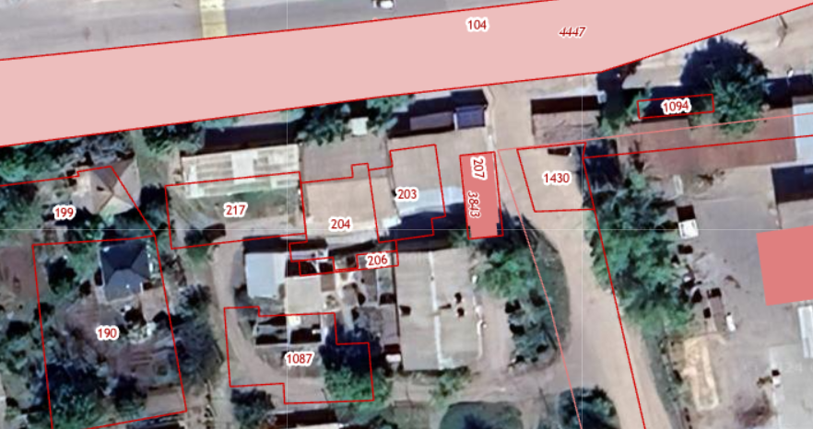

границы разработки проектной документации

Заместитель главы Администрации

Белокалитвинского района

по организационной и кадровой работе Л.Г. Василенко